

|  |
| --- |
|  |

Inhoudsopgave

*Beschrijving SE2 opdracht* 1

*ERD* 2

Software beheer 2

Klassen 2

Requirements 3

USER CASES 3

Productcompositie 7

Planning 8

## Beschrijving SE2 opdracht

Voor het se2 opdracht ga ik de opdracht gebruiken die ik met DB2 heb gemaakt. Dit gaat over steam. Je moet als eerst inloggen.

Het database bevat een account met een lijst van items. Het account krijgt een lijst te zien van items die hij/zij kan kopen. De items die hij/zij wilt kopen komt eerst in een bestellijst te staan voordat de order doorgaat. Elk order heeft een datum met items. De items wordt aan een account gegeven. Vb: je hebt 3 items die je aan een vriend geeft. Je kan dan met je order je order history inzien. Met de library krijg je te zien welke items jij hebt en hoe ze verkregen zijn.

## ERD

Als volg ziet de ERD er zo uit:

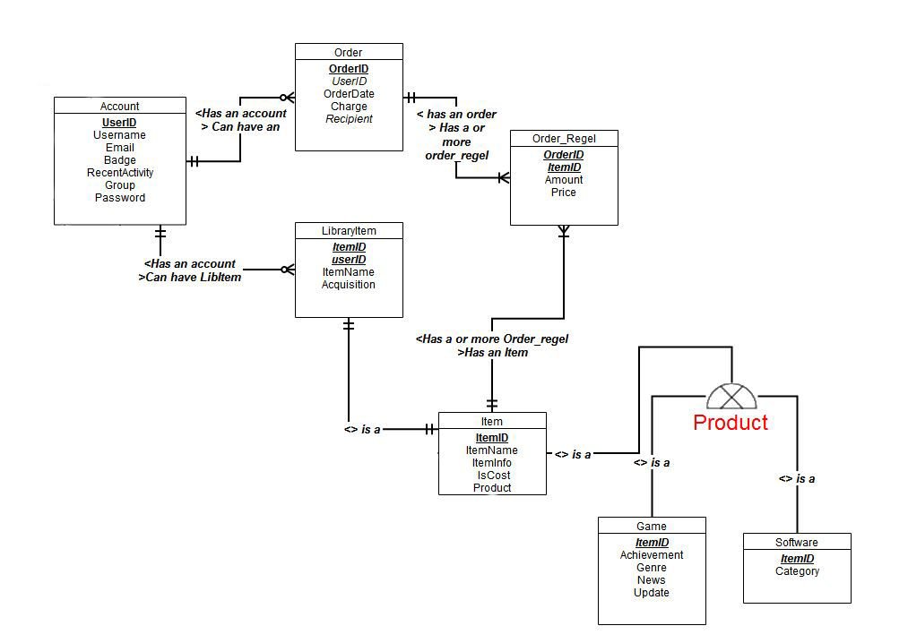

## Software beheer

Hiervoor ga ik git gebruiken voor de repository. Hier ben ik op gekomen omdat ik vaker git heb gebruikt, ik heb hier meerdere accounts.

## Klassen

De volgende klassen komen er zeker in voor:

* User
* Databaseconnection
* Order
* Login
* Item > Game > Software
* Shop
* Library

Voornamelijk wordt er data uit het database gehaald en gegevens worden hier opgeslagen

## Requirements

[M] Iedereen moet kunnen registreren en wordt een bericht laten zien dat er is geregistreerd

[M] Iedereen kan de winkel bekijken

[M] Om een item in je winkelwagen toe te voegen moet er worden ingelogd

[M] Gebruiker moet kunnen inloggen en moet laten zien dat de gebruiker is ingelogd

[M] Als de gebruiker een order wil doen dan krijgt hij/zij de keuze of het voor zichzelf of een gift is

[M] Gebruiker moet in de bibliotheek kunnen komen en een lijst van de items die hij/zij heeft gekocht laten zien

[M] Alle items in een winkelwagen moet de prijs bij elkaar worden opgeteld

[M] Gebruiker moet de aankoop geschiedenis kunnen zien als hij/zij op het account klikt

[C] Vrienden toevoegen

[C] De GUI moet er overzichtelijk uit zien

[C] De gebruiker moet de handelingen gemakkelijk kunnen uitvoeren

## USER CASES

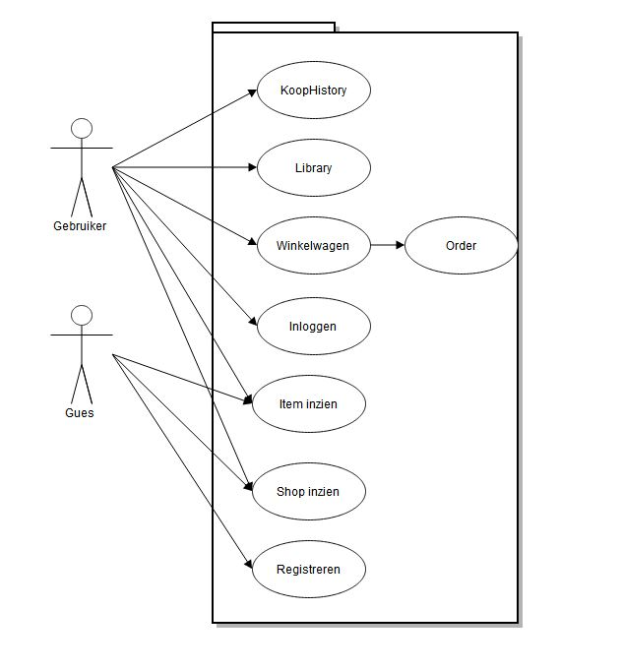

|  |  |
| --- | --- |
| Naam | Inloggen |
| Samenvatting | Gebruiker kan inloggen met zijn/haar gebruikersnaam en wachtwoord |
| Actor | Gebruiker |
| Aanname | Gebruiker is geregistreerd |
| Beschrijving | 1. Gebruiker typt zijn/haar gebruikersnaam in 2. Vervolgens wordt er een wachtwoord ingevuld die bij de gebruikersnaam hoort 3. Gebruiker drukt op inloggen 4. Gebruiker krijgt een bericht te zien je bent ingelogd[] |
| Uitzondering | [1] Krijgt een bericht te zien met: Gebruikersnaam of wachtwoord is onjuist |
| Resultaat | De gebruiker is ingelogd |
|  |  |

|  |  |
| --- | --- |
| Naam | Winkel inzien |
| Samenvatting | Het bekijken van de winkel |
| Actor | Guess, Gebruiker |
| Aanname | - |
| Beschrijving | 1. Guess /gebruiker opent de app./browser 2. Guess /gebruiker krijgt de winkel te zien |
| Uitzondering | - |
| Resultaat | Het bekijken van de winkel |

|  |  |
| --- | --- |
| Naam | Koop Historie |
| Samenvatting | Het bekijken van de koop historie |
| Actor | Gebruiker |
| Aanname | Gebruiker is ingelogd |
| Beschrijving | 1. Gebruiker klikt op account 2. Vervolgens klit de gebruiker op de historie knop 3. Gebruiker krijgt een overzicht te zien van aankoop gift/retail |
| Uitzondering | - |
| Resultaat | Gebruiker krijgt een overzicht van de koop historie te zien |

|  |  |
| --- | --- |
| Naam | Library |
| Samenvatting | Het inzien van de library |
| Actor | Gebruiker |
| Aanname | Gebruiker is ingelogd |
| Beschrijving | 1. Gebruiker drukt op library 2. Gebruiker krijgt overzicht van de library te zien |
| Uitzondering | - |
| Resultaat | De gebruiker krijgt een overzicht van de library te zien |

|  |  |
| --- | --- |
| Naam | Winkelwagen |
| Samenvatting | Items toevoegen aan de winkelwagen en inzien |
| Actor | Gebruiker |
| Aanname | Gebruiker is ingelogd |
| Beschrijving | 1. Gebruiker klikt op een item 2. Gebruiker drukt op toevoegen 3. De gebruiker drukt op de winkelwagen 4. De gebruiker krijgt de inhoudt van de winkelwagen te zien |
| Uitzondering | - |
| Resultaat | Item toevoegen aan de winkelwagen en inzien |

|  |  |
| --- | --- |
| Naam | Order |
| Samenvatting | Het bestellen van een item |
| Actor | Gebruiker |
| Aanname | De gebruiker is ingelogd |
| Beschrijving | 1. Gebruiker klikt op een item 2. Gebruiker drukt op toevoegen 3. De gebruiker drukt op de winkelwagen 4. De gebruiker krijgt de inhoudt van de winkelwagen te zien 5. De gebruiker drukt op koop voor mijzelf of geef aan een vriend knop 6. De gebruiker kiest de betaal methode 7. Vervolgens vult de gebruiker zijn/haar betaal gegevens in als dat nog niet is gedaan 8. Gebruiker drukt op afrekenen 9. Gebruiker krijgt een email met de order 10. Gebruiker krijgt gericht met er de order is succesvol verwerkt[1] |
| Uitzondering | [1]Als de gebruiker niet genoeg geld heeft om de order te betalen. De gebruiker krijgt bericht geen voldoende saldo. |
| Resultaat | Gebruiker heeft een order gedaan en het is succesvol afgewerkt. |

|  |  |
| --- | --- |
| Naam | Registreren |
| Samenvatting | Een gebruiker registreren |
| Actor | Guess |
| Aanname | Gebruiker bestaat nog niet |
| Beschrijving | 1. Guess drukt op registreren 2. Guess voert een gebruikersnaam in 3. Guess krijgt te zien of de naam al bestaat 4. Guess een email adres in 5. Guess krijgt te zien of het een geldig email adres is 6. Guess krijgt te zien of het email al bestaat 7. Guess typt een wachtwoord in 8. Guess krijgt te zien of het wachtwoord lang genoeg is 9. Guess herhaald het wachtwoord 10. Guess drukt op registreren 11. Guess krijgt een bericht te zien registreren is gelukt |
| Uitzondering | - |
| Resultaat | Een gebruiker is geregistreerd |

|  |  |
| --- | --- |
| Naam | Item inzien |
| Samenvatting | Het bekijken van een item in de shop |
| Actor | Guess, Gebruiker |
| Aanname | De app/website staat open |
| Beschrijving | 1. Gebruiker/Guess klikt op een item in de shop 2. Gebruiker/Guess krijgt de informatie van de item te zien |
| Uitzondering | - |
| Resultaat | Overzicht van een item inzien in de shop |

# Productcompositie

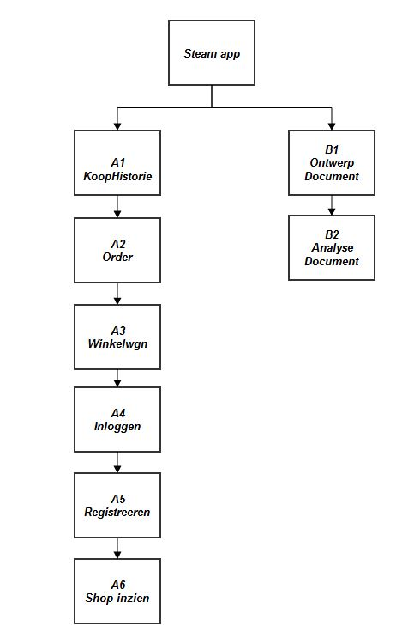

# Planning

|  |  |
| --- | --- |
| Opleveren |  |
| Aktie |  |

|  |  |  |  |  |  |  |
| --- | --- | --- | --- | --- | --- | --- |
| Week | Onderdeel | Ma | Di | Wo | Do | Vr |
| 1 | Opstellen beschrijvings doc |  |  |  |  |  |
| 2 | Analyse /ontwerp document / bespreken Testplan |  |  |  |  |  |
| 3 | Programmeren / Ontwerpdocument inleveren |  |  |  |  |  |
| 4 | Programmeren |  |  |  |  |  |
| 5 | Programmeren |  |  |  |  |  |
| 6 | Programmeren / Oplevering opdracht |  |  |  |  |  |